Имеем класс дробей (написанный мной в прошлом году). Проведем сложение разного числа дробей (малого числа, среднего, большого) в обычном режиме и режиме разделения потоков. Засечём время выполнения программы (замеры функцией clock() из ctime).

Малое число(1000): время выполнения от 100 до 150 мс.

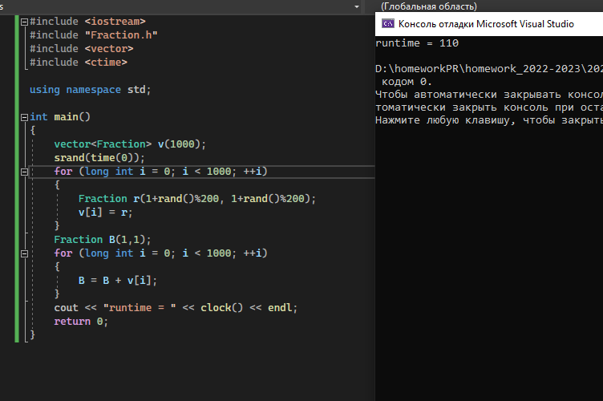

Среднее число: время выполнения от 180 до 210 мс.

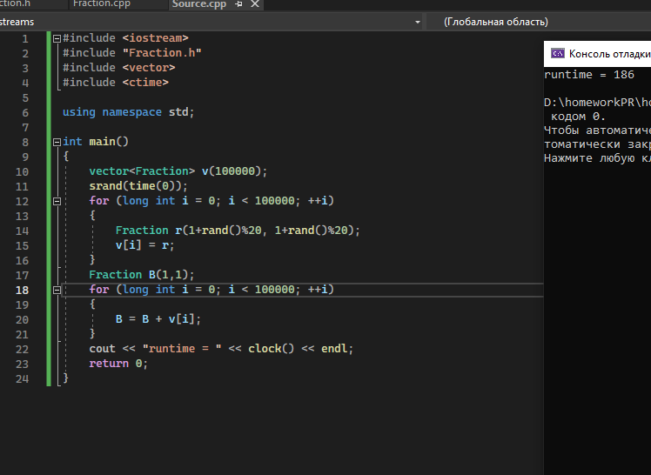

Большое число: время выполнения от 5800 до 6200

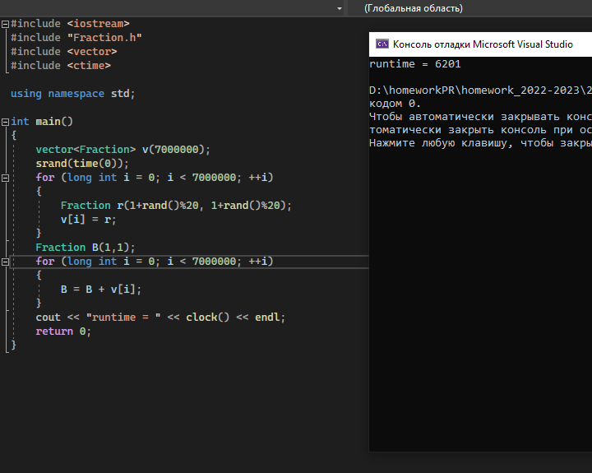

Теперь разделяя на 4 потока.

Малое число (1000): время выполнения от 100 до 120 мс.

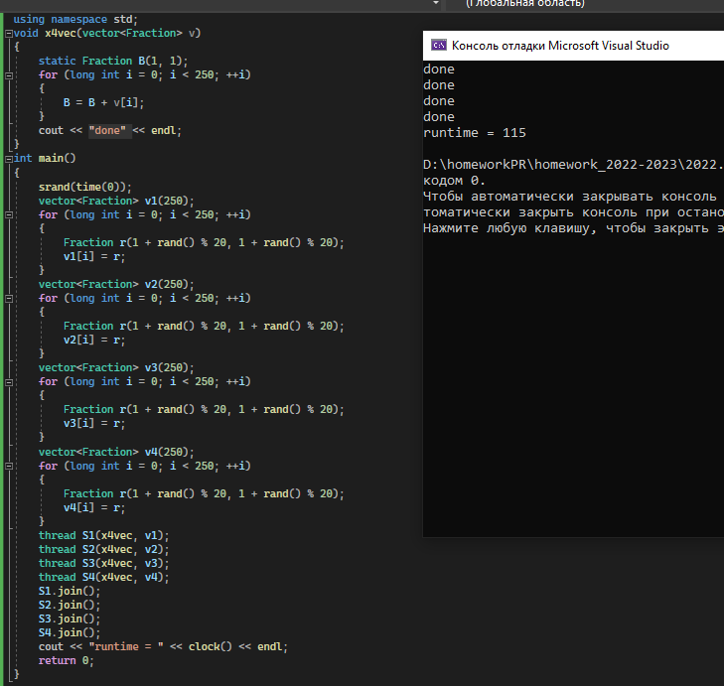

Среднее число: время выполнения от 150 до 200 мс.

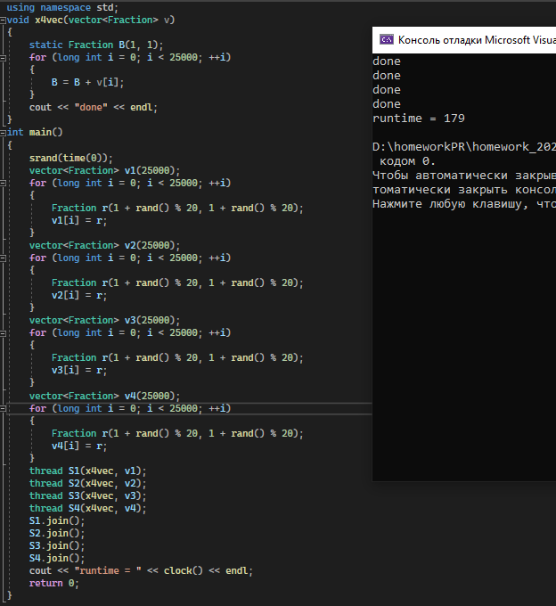

Большое число: время выполнения примерно 3 секунды.

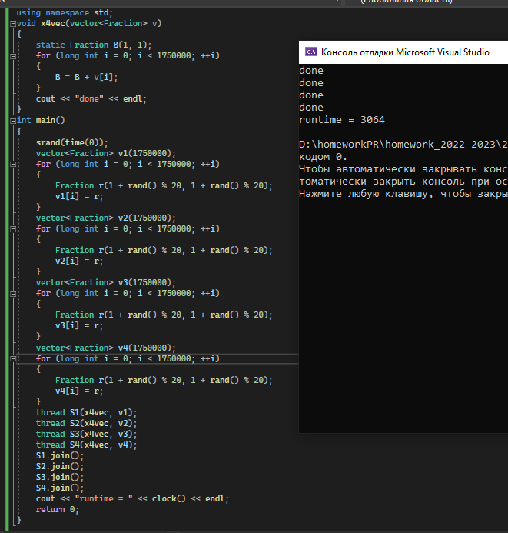

Наблюдая за всем этим мы можем сделать вывод, что разделять потоки стоит при довольно больших значениях (тогда прирост времени выполнения хоть как-то ощутим).